关于开展2024年昆明市人民政府履行教育职责情况满意度调查的公告

各校园、广大师生、家长朋友和社会人士：
按照《云南省教育厅办公室关于开展2024年州市人民政府履行教育职责情况满意度调查的通知》，云南省教育厅定于2024年6月7日—25日，面向广大学生、校长教师和社会人士开展州市人民政府履行教育职责情况满意度调查，调查采用网络问卷方式进行。请大家积极参与评价昆明市人民政府履行教育职责！
一、学生卷链接： https://www.wjx.cn/vm/evYARfH.aspx#
二、校长教师卷链接： https://www.wjx.cn/vm/QW2Bcme.aspx#
三、社会卷链接： https://www.wjx.cn/vm/Ps1mRT2.aspx#
四、问卷二维码：
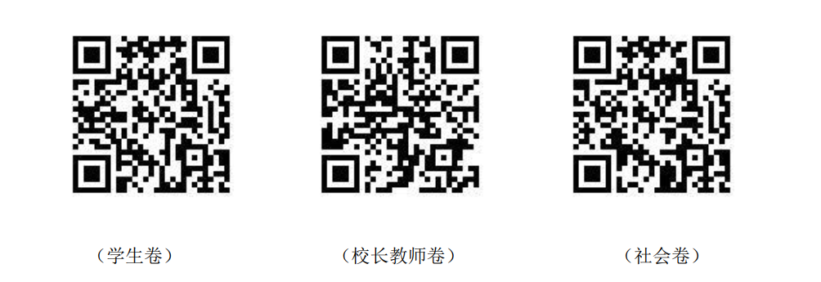

通过手机扫描相应二维码或复制链接到浏览器打开进行填答，提交问卷后由系统自动上传保存。调查对象为学生（小学一至三年级学生除外）、校长教师、社会人士。

